Universidad Nacional Autónoma de México

Facultad de Ingeniería

**Asignatura:**

Fundamentos de la Programación

Tarea 1 | Presentación

**Alumno:**

Sánchez Estrada Angel Isaac

**Profesor:**

Ing. Guadalupe Cruz Mendoza

Ing. Marco Antonio Martínez Quintana

Fecha:11/11/2020

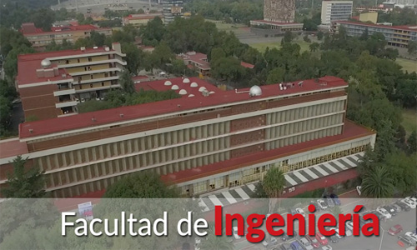

**PRESENTACIÓN**

**Nombre:**

Sánchez Estrada Angel Isaac

**¿A qué te dedicas?**

Soy estudiante y doy clases a niños de primaria. Pero si lo vemos en general podría decir que me dedico a cocinar, limpiar, enseñanza, a cantar, a aprender, de chofer, de lector, escritor, etc.

**¿Qué lenguaje de programación has utilizado?**

En mi etapa estudiantil de preparatoria me enseñaron a programar JavaScript pero lo mas básico, y a diseñar paginas web pero con formatos ya establecido así como juegos en GDevelop.

**¿Qué esperas aprender?**

Me gustaría aprender a programar apps, juegos, paginas web, programas que faciliten la vida en el mundo tal vez en algún momento hasta crear una pagina que tenga lo mas necesario para los estudiantes como una página que nada más pongas un tema y te suelte toda la información correctamente explicada, así como un juego ya que las personas les gusta recibir recompensas por realizar algo y su recompensa tal vez pueda ser ganar mas curso, medallas, etc.

**¿Qué otros cursos te gustaría que se impartieran?**

Me gustaría recibir un curso de como fundar una empresa, ingles gratuito aunque ya esta YouTube, Un curso donde te enseñen de otras personas que llevan años programando para no cometer los mismos errores, Cursos de los programas que piden mas en las empresas como Excel, JavaScript pero repito creo que el aprendizaje lo puedes obtener de una infinidad de lados y no es necesaria la universidad ya que los empresario o millonarios mejor dicho se volvieron millonarios gracias a que se enfocaron al 100% a lo que querían hacer y no tomaban materias como calculo o algebra por que simplemente, si no sabían algo ellos tenían la determinación de buscarlo ósea, un aprendizaje autodidacta.